Αθήνα, 8 Ιουλίου 2024

ΣΗΜΕΙΩΜΑ

Οριακή αισιοδοξία και έντονος προβληματισμός για την πορεία του πενταμήνου

Ο Πρόεδρος του Πανελληνίου Συνδέσμου Εξαγωγέων, Αλκιβιάδης Καλαμπόκης, σχολιάζοντας τα παρακάτω ανέφερε τα εξής: «Η μικρή αύξηση των τριών κλάδων μόνο, από τους εννέα κυριότερους, δεν μας επιτρέπει να έχουμε χαμόγελα αισιοδοξίας για το συγκεκριμένο χρονικό διάστημα, το Μάιο ή το πεντάμηνο. Καταγράφουμε αύξηση σε τρεις κλάδους, πετρελαιοειδή, τρόφιμα και πρώτες ύλες και έχουμε σημαντικές μειώσεις σε πολύ καίριους κλάδους των εξαγωγών μας, όπως είναι τα Βιομηχανικά, τα Χημικά, οι διάφοροι άλλοι κλάδοι. Πτωτική είναι η τάση επίσης στο κομμάτι των Λαδιών, αναμενόμενο όπως το είχαμε προβλέψει, και δημιουργεί έναν προβληματισμό για την υπόλοιπη πορεία του έτους. Όλοι οι παράγοντες που λειτουργούν ανασταλτικά, είτε οι μεταφορές είτε οι συνεχιζόμενοι πόλεμοι, δημιουργούν μεγάλη ανησυχία για το μέλλον. Η διεύρυνση των εισαγωγών, άρα και κατ’ επέκταση η αύξηση του εμπορικού μας ελλείμματος, μαζί με τους παραπάνω παράγοντες, μας δίνουν το μήνυμα ότι πρέπει να εμμείνουμε στην εξωστρέφεια. Να εντείνουμε όλες τις ενέργειες που απαιτούνται, να ενισχυθούν οι συγκεκριμένοι κλάδοι για να βρεθούν λύσεις. Να διευκολυνθούν οι εξαγωγές μας, προκειμένου σε πρώτη φάση, να υπάρχει αντιστροφή του αρνητικού κλίματος και σε δεύτερη και μακροπρόθεσμη, η μείωση του εμπορικού μας ελλείμματος.
Η προσπάθεια που γίνεται από τους έλληνες εξαγωγείς είναι πολύ σημαντική, όμως εξακολουθεί να παραμένει η αναγκαιότητα για ενίσχυση των εξαγωγών μας, αλλά και της παραγωγής σε κλάδους, που τα τελευταία χρόνια υπάρχει αποβιομηχανοποίηση. Προκειμένου να υπάρχει η αντιστροφή της εικόνας του εμπορικού ισοζυγίου, θα πρέπει να ενισχυθεί η αναγνωρισιμότητα των προϊόντων μας στο εξωτερικό, για να ξεπεραστούν οι δυσκολίες που υπάρχουν στο διεθνές περιβάλλον. Οι εξαγωγείς κάνουν το καλύτερο δυνατό, αλλά χρειάζονται και άλλες δράσεις, προκειμένου να υπάρχουν περαιτέρω προοπτικές ενδυνάμωσης των εξαγωγών μας.
Σχετικά με τις μεγάλες κατηγορίες προϊόντων, τον Μάιο του 2024 καταγράφονται αυξητικές τάσεις σε 3 μόνο από τους 9 κυριότερους κλάδους.
Πιο συγκεκριμένα, ποσοστιαία άνοδος καταγράφεται στις υψηλές σε αξία κατηγορίες: Πετρελαιοειδή-Καύσιμα (37,1%) και Τρόφιμα (4,6%), καθώς και στις Πρώτες Ύλες κατά 10,3%, σε σχέση με τον περσυνό Μάιο.
Σημαντικά, όμως, συρρικνωμένες εμφανίζονται εκείνες των Βιομηχανικών (-12,2%), των Μηχανημάτων (-18,2%), των Χημικών (-4,2%) και των Διαφόρων Βιομηχανικών (-14,8%). Αντίστοιχη είναι η πορεία και των χαμηλών σε αξία εξαγωγών Ποτά & Καπνός, Λαδιών και Εμπιστευτικών Προϊόντων που μειώνονται κατά -3,4%, -40,1% και -17,5% αντιστοίχως, σε σχέση με τον Μάιο του 2023.
Αναλυτικότερα, σύμφωνα με ανάλυση του Πανελληνίου Συνδέσμου Εξαγωγέων και του Κέντρου Εξαγωγικών Ερευνών και Μελετών (ΚΕΕΜ), επί των προσωρινών στοιχείων της ΕΛ-ΣΤΑΤ, μικρή άνοδο καταγράφει και πάλι η πορεία των εξαγωγών κατά το μήνα Μάιο του 2024 καθώς οι εξαγωγές αυξήθηκαν κατά 77,1 εκ. ευρώ ή κατά 1,9% και ανήλθαν σε 4,16 δισ. ευρώ έναντι 4,08 δισ. ευρώ κατά τον ίδιο μήνα του έτους 2023. Εξαιρουμένων των πετρελαιοειδών, η προαναφερόμενη αύξηση μετατρέπεται σε μείωση (-6,8%), με αποτέλεσμα οι εξαγωγές να αγγίξουν μόλις τα 2,92 δισ. ευρώ από 3,13 δισ. ευρώ, δηλαδή συρρικνώθηκαν κατά 212,7 εκατ. ευρώ.

Εμπορικό Ισοζύγιο Μάιος 2024)
Εμπορικό Ισοζύγιο (συνολικά) | ΑΞξία 2023 (εκατ. ευρώ)* | Αξία 2024 (εκατ. ευρώ)* | Μεταβολή %
Εισαγωγές | 7.067,6 | 7.549,4 | 6,8%
Εξαγωγές | 4.082,3 | 4.159,4 | 1,9%
Εμπορικό Ισοζύγιο | -2.985,3 | -3.390,0 | 13,6%
Εμπορικό Ισοζύγιο (χωρίς πετρελαιοειδή) | ΑΞξία 2023 (εκατ. ευρώ)* | Αξία 2024 (εκατ. ευρώ)* | Μεταβολή %
Εισαγωγές | 5.510,2 | 5.137,1 | -6,8%
Εξαγωγές | 3.129,1 | 2.916,4 | -6,8%
Εμπορικό Ισοζύγιο | -2.381,1 | -2.220,7 | -6,7%
ΠΗΓΗ: ΠΣΕ-ΚΕΕΜ *Ανάλυση επί των εκτιμήσεων μηνός της ΕΛ-ΣΤΑΤ

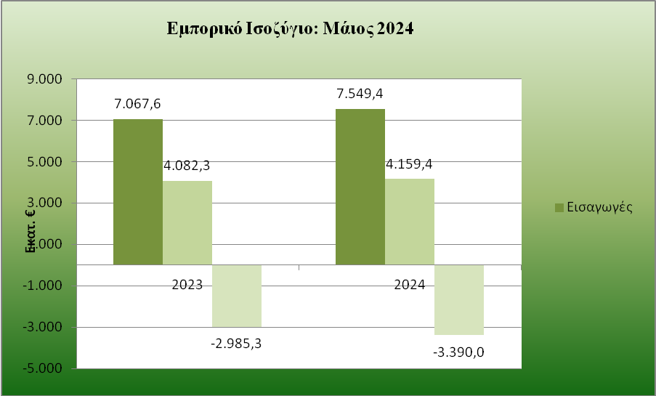

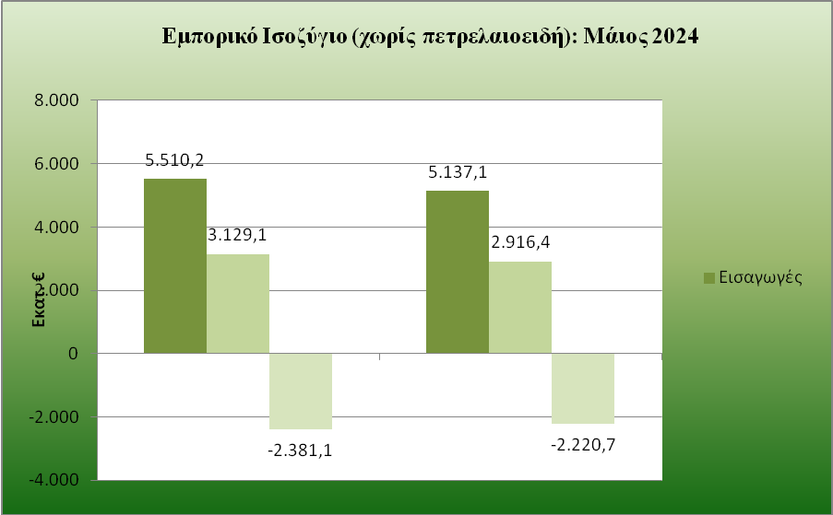
Ανάλογη πορεία κατέγραψαν και οι εισαγωγές τον Μάιο του 2024, όπου και αυξήθηκαν κατά 481,8 εκ. ευρώ ή κατά 6,8% και άγγιξαν τα 7,55 δισ. ευρώ έναντι 7,07 δισ. ευρώ κατά τον ίδιο μήνα του έτους 2023. Εξαιρουμένων των πετρελαιοειδών, οι εισαγωγές αγαθών διαμορφώθηκαν σε 5,14 δισ. ευρώ από 5,51 δισ. ευρώ, δηλαδή περιορίστηκαν κατά 373,1 εκ. ευρώ ή κατά -6,8%.
Ως αποτέλεσμα των παραπάνω κινήσεων, το εμπορικό έλλειμμα αυξήθηκε τον εξεταζόμενο μήνα του 2024 κατά 404,7 εκ. ευρώ ή κατά 13,6%, στα 3,39 δισ. ευρώ από 2,99 δισ. ευρώ τον αντίστοιχο μήνα του 2023. Χωρίς τα πετρελαιοειδή όμως, καταγράφεται μείωση του εμπορικού ελλείμματος κατά 160,4 εκ. ευρώ (-6,7%).
Όσον αφορά τις εξαγωγές συνολικά στο διάστημα Ιανουαρίου-Μαΐου μειώνονται κατά 983,6 εκ. ευρώ ή κατά -4,5% και υποχωρούν σε 20,97 δισ. ευρώ από 21,95 δισ. ευρώ, εξαιτίας της υποχώρησης της αξίας τους κατά τους τρεις πρώτους μήνες.
Χωρίς τα πετρελαιοειδή, οι εξαγωγές για το πρώτο πεντάμηνο του 2024 υποχωρούν και πάλι και διαμορφώνονται στα 14,75 δισ. ευρώ από 15,35 δισ. ευρώ, δηλαδή είναι μειωμένες κατά 605 εκ. ευρώ ή κατά -3,9%.
Οι εισαγωγές (συμπεριλαμβανομένων των πετρελαιοειδών) στην περίοδο Ιανουαρίου –Μαΐου 2024 αυξήθηκαν ελαφρώς, καθώς διευρύνθηκαν κατά 899,9 εκ. ευρώ ή κατά 2,6%, με τη συνολική τους αξία να διαμορφώνεται στα 35,39 δισ. ευρώ έναντι 34,49 δισ. ευρώ κατά την αντίστοιχη περίοδο του 2023. Εξαιρουμένων των πετρελαιοειδών, οι εισαγωγές αυξήθηκαν με τον ίδιο σχεδόν ρυθμό και άγγιξαν τα 26 δισ. ευρώ από 25,41 δισ. ευρώ, δηλαδή ενισχύθηκαν κατά 593,9 εκ. ευρώ ή κατά 2,3%.
Ως αποτέλεσμα των παραπάνω, το εμπορικό έλλειμμα στο διάστημα Ιανουαρίου-Μαΐου του 2024 αυξήθηκε κατά 1,88 δις. ευρώ ή κατά 15%, στα 14,42 δισ. ευρώ από 12,54 δισ. ευρώ το πρώτο πεντάμηνο του 2023. Χωρίς τα πετρελαιοειδή, το εμπορικό έλλειμμα αυξήθηκε με μικρότερο ρυθμό και άγγιξε τα 11,26 δισ. ευρώ από 10,06 δισ. ευρώ, δηλαδή διογκώθηκε κατά 1,20 δις. ευρώ ή κατά 11,9%.
Εμπορικό Ισοζύγιο (Ιανουάριος-Μάιος 2024)
Εμπορικό Ισοζύγιο (συνολικά) | Αξία 2023 (εκατ. ευρώ)* | Αξία 2024 (εκατ. ευρώ)* | Μεταβολή %
Εισαγωγές | 34.490,8 | 35.390,7 | 2,6%
Εξαγωγές | 21.954,3 | 20.970,7 | -4,5%
Εμπορικό Ισοζύγιο | -12.536,5 | -14.420,0 | 15,0%
Εμπορικό Ισοζύγιο (χωρίς πετρελαιοειδή) | Αξία 2023 (εκατ. ευρώ)* | Αξία 2024 (εκατ. ευρώ)* | Μεταβολή %
Εισαγωγές | 25.407,7 | 26.001,6 | 2,3%
Εξαγωγές | 15.351,1 | 14.746,1 | -3,9%
Εμπορικό Ισοζύγιο | -10.056,6 | -11.255,5 | 11,9%
ΠΗΓΗ: ΠΣΕ-ΚΕΕΜ *Ανάλυση επί των εκτιμήσεων πενταμήνου της ΕΛ-ΣΤΑΤ

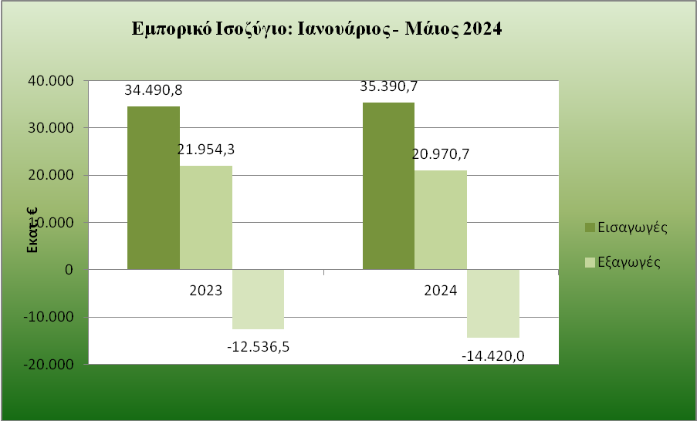
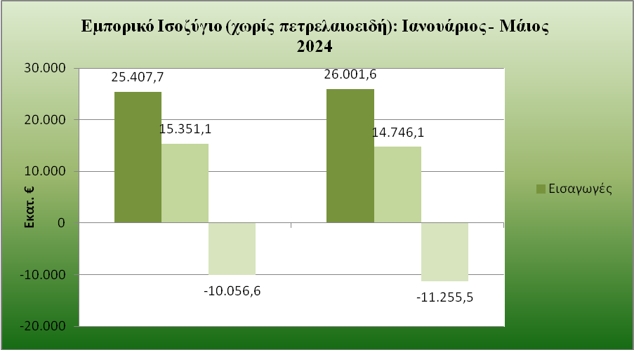

Η πορεία των εξαγωγών ανά γεωγραφική περιοχή

Όσον αφορά στην πορεία των εξαγωγών ανά γεωγραφικές περιοχές τον Μάιο του 2024, παρατηρείται πτώση των αποστολών προς τις χώρες της Ε.Ε. (-5%) ενώ διευρύνονται προς τις Τρίτες Χώρες (12,1%). Ακόμη και όταν εξαιρεθούν τα πετρελαιοειδή, οι εξαγωγές προς τις Χώρες της ΕΕ καταγράφουν σημαντική υποχώρηση (-6,5%), ενώ οι εξαγωγές προς τις Τρίτες Χώρες, μειώνονται σημαντικά (-7,4%) αυτή τη φορά, σε σχέση με τον αντίστοιχο περσυνό μήνα.

Μάιος 2024
Προορισμοί Εξαγωγών (συνολικά) | Αξία 2023 (εκατ. ευρώ)* | Αξία 2024 (εκατ. ευρώ)* | Μεταβολή % | Μερίδιο 2023 | Μερίδιο 2024
Ευρωπαϊκή Ένωση | 2.428,6 | 2.306,1 | -5,0% | 59,5% | 55,4%
Τρίτες Χώρες | 1.653,7 | 1.853,3 | 12,1% | 40,5% | 44,6%
Σύνολο | 4.082,3 | 4.159,4 | 1,9%
Προορισμοί Εξαγωγών (χωρίς πετρελαιοειδή) | Αξία 2023 (εκατ. ευρώ)* | Αξία 2024 (εκατ. ευρώ)* | Μεταβολή % | Μερίδιο 2023 | Μερίδιο 2024
Ευρωπαϊκή Ένωση | 2.084,1 | 1.949,2 | -6,5% | 66,6% | 66,8%
Τρίτες Χώρες | 1.045,0 | 967,2 | -7,4% | 33,4% | 33,2%
Σύνολο | 3.129,1 | 2.916,4 | -6,8%
ΠΗΓΗ: ΠΣΕ-ΚΕΕΜ *Ανάλυση επί των εκτιμήσεων μηνός της ΕΛ-ΣΤΑΤ

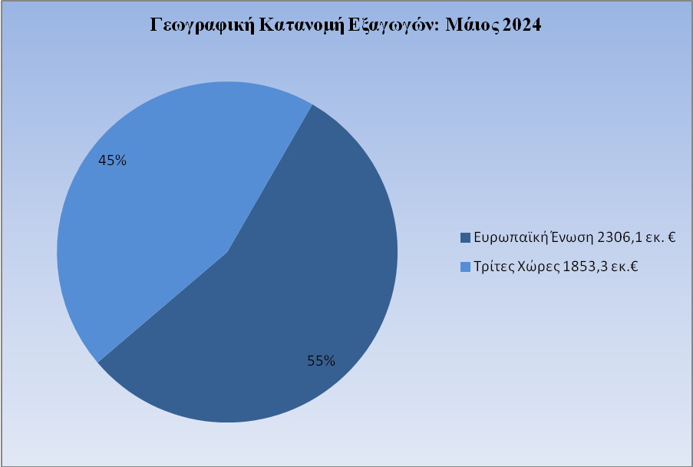

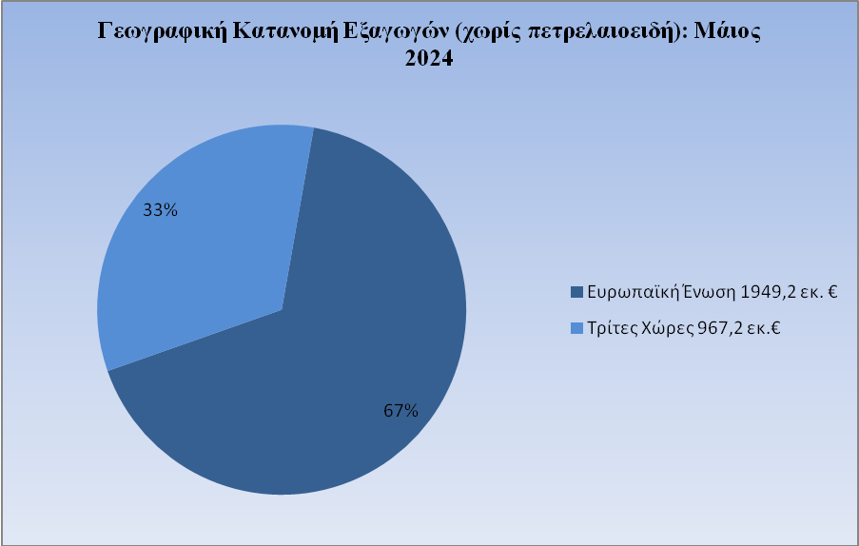

Αναφορικά με το ποσοστό των εξαγωγών που κατευθύνονται στις αγορές των κρατών-μελών της ΕΕ, συμπεριλαμβανομένων των πετρελαιοειδών, αυτό μειώθηκε κατά 4 μονάδες και άγγιξε το 55,4% έναντι 59,5% σε σχέση με τον αντίστοιχη μήνα το 2023. Αντίστροφη είναι η εικόνα που καταγράφεται για το ποσοστό των εξαγωγών προς τις Τρίτες Χώρες, που διαμορφώθηκε στο 44,6% έναντι 40,5%. Χωρίς τα πετρελαιοειδή, το μερίδιο των εξαγωγών προς τις χώρες της ΕΕ διαμορφώνεται στο 66,8% και των Τρίτων Χωρών στο 33,2%.
Εξετάζοντας την κατανομή των εξαγωγών για το διάστημα Ιανουαρίου-Μαΐου του 2024, διαπιστώνεται ότι η συνολική αξία των εξαγωγών, συμπεριλαμβανομένων των πετρελαιοειδών, υποχώρησε προς τις Χώρες της ΕΕ (-10%) ενώ προς τις Τρίτες Χώρες αυξήθηκε ελαφρώς (3,3%). Χωρίς τα πετρελαιοειδή, οι εξαγωγές και πάλι περιορίζονται προς τις Χώρες της ΕΕ (-5,8%) ενώ παραμένουν στάσιμες προς τις Τρίτες Χώρες, (-0,2%).
Ιανουάριος-Μάιος 2024
Προορισμοί Εξαγωγών (συνολικά) | Αξία 2023 (εκατ. ευρώ)* | Αξία 2024 (εκατ. ευρώ)* | Μεταβολή % | Μερίδιο 2023 | Μερίδιο 2024
Ευρωπαϊκή Ένωση | 12.866,6 | 11.586,2 | -10,0% | 58,6% | 55,2%
Τρίτες Χώρες | 9.087,7 | 9.384,5 | 3,3% | 41,4% | 44,8%
Σύνολο | 21.954,3 | 20.970,7 | -4,5%
Προορισμοί Eξαγωγών (χωρίς πετρελαιοειδή) | Αξία 2023 (εκατ. ευρώ)* | Αξία 2024 (εκατ. ευρώ)* | Μεταβολή % | Μερίδιο 2023 | Μερίδιο 2024
Ευρωπαϊκή Ένωση | 10.339,5 | 9.743,7 | -5,8% | 67,4% | 66,1%
Τρίτες Χώρες | 5.011,6 | 5.002,4 | -0,2% | 32,6% | 33,9%
Σύνολο | 15.351,1 | 14.746,1 | -3,9%
ΠΗΓΗ: ΠΣΕ-ΚΕΕΜ *Ανάλυση επί των εκτιμήσεων πενταμήνου της ΕΛ-ΣΤΑΤ

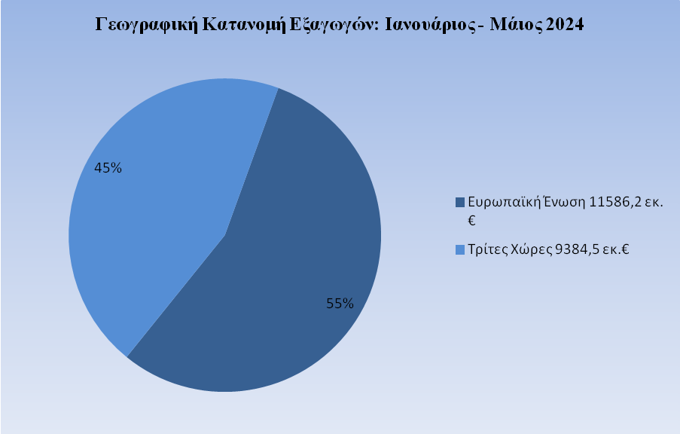

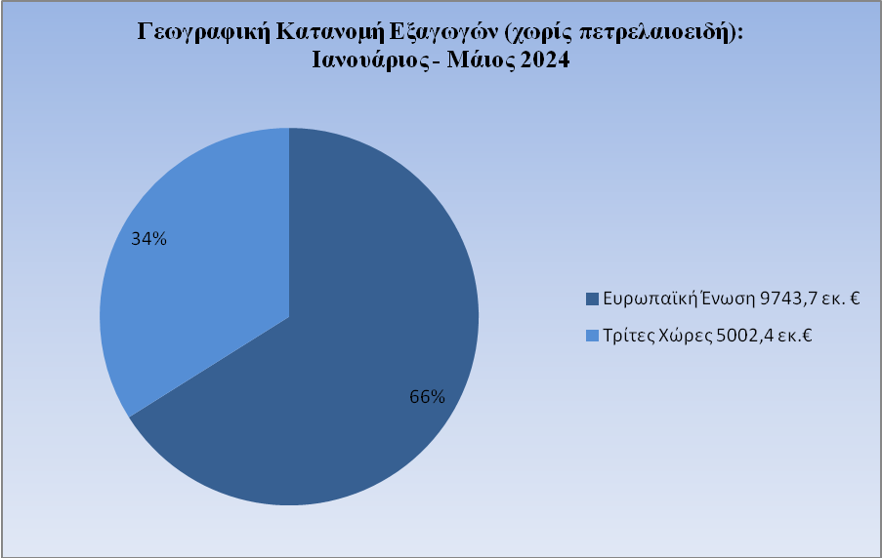

Η πορεία ανά κλάδο

Σχετικά με τις μεγάλες κατηγορίες προϊόντων, τον Μάιο του 2024 καταγράφονται αυξητικές τάσεις σε 3 μόνο από τους 9 κυριότερους κλάδους.
Πιο συγκεκριμένα, ποσοστιαία άνοδος καταγράφεται στις υψηλές σε αξία κατηγορίες: Πετρελαιοειδή-Καύσιμα (37,1%) και Τρόφιμα (4,6%), καθώς και στις Πρώτες Ύλες κατά 10,3%, σε σχέση με τον περσυνό Μάιο.
Σημαντικά, όμως, συρρικνωμένες εμφανίζονται εκείνες των Βιομηχανικών (-12,2%), των Μηχανημάτων (-18,2%), των Χημικών (-4,2%) και των Διαφόρων Βιομηχανικών (-14,8%). Αντίστοιχη είναι η πορεία και των χαμηλών σε αξία εξαγωγών Ποτά & Καπνός, Λαδιών και Εμπιστευτικών Προϊόντων που μειώνονται κατά -3,4%, -40,1% και -17,5% αντιστοίχως, σε σχέση με τον Μάιο του 2023.

Μάιος 2024
Κατηγορίες Προϊόντων | Αξία Πέρυσι (εκατ. ευρώ)* | Αξία Φέτος (εκατ. ευρώ)* | Μεταβολή %
Πετρελαιοειδή-Καύσιμα | 961,3 | 1.318,1 | 37,1%
Τρόφιμα & Ζώντα ζώα | 675,6 | 706,4 | 4,6%
Βιομηχανικά | 679,3 | 596,2 | -12,2%
Μηχανήματα | 486,7 | 398,3 | -18,2%
Χημικά | 514,4 | 492,9 | -4,2%
Διάφορα Βιομηχανικά | 318,6 | 271,3 | -14,8%
Πρώτες Ύλες | 129,3 | 142,6 | 10,3%
Ποτά & Καπνός | 121,1 | 117,0 | -3,4%
Λάδια | 126,4 | 75,7 | -40,1%
Εμπιστευτικά Προϊόντα | 49,8 | 41,1 | -17,5%
ΠΗΓΗ: ΠΣΕ-ΚΕΕΜ *Ανάλυση επί των εκτιμήσεων μηνός της ΕΛ-ΣΤΑΤ

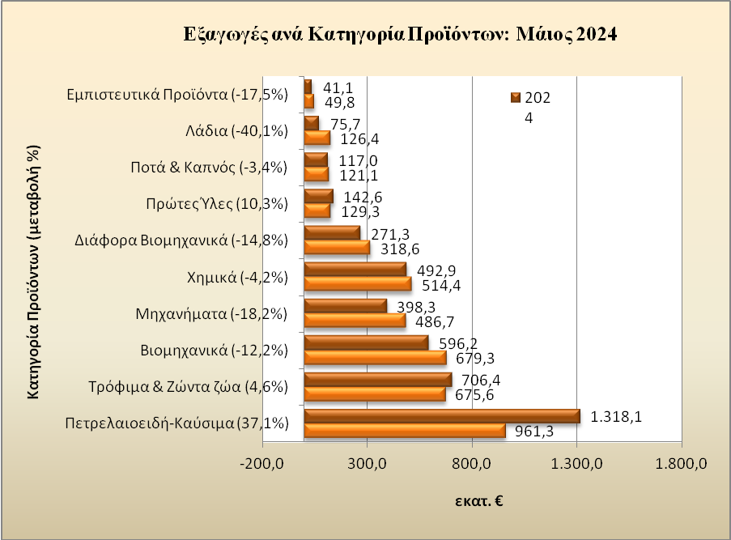
Εξετάζοντας το πεντάμηνο Ιανουαρίου – Μαΐου 2024, πτώση καταγράφουν οι εξαγωγές των 8 από τις 10 μεγάλες κατηγορίες προϊόντων: Πετρελαιοειδή & Καύσιμα (-1,5%), Βιομηχανικά (-7,4%), Χημικά (-3,4%), Μηχανήματα (-9,3%), Διάφορα Βιομηχανικά (-3%) καθώς και οι μικρότερες σε αξία εξαγωγές των κατηγοριών Πρώτες Ύλες κατά -2,9%, Λάδια κατά -47,4% και Εμπιστευτικά Προϊόντα κατά -7,2%.
Τέλος, αυξημένες εμφανίζονται εκείνες των Τρόφιμα & Ζώντα ζώα (8,9%) και Ποτά & Καπνός (+9,6%), σε σχέση με το αντίστοιχο περσινό πεντάμηνο.

Ιανουάριος - Μάιος 2024
Κατηγορίες Προϊόντων | Αξία Πέρυσι (εκατ. ευρώ)* | Αξία Φέτος (εκατ. ευρώ)* | Μεταβολή %
Πετρελαιοειδή-Καύσιμα | 6.659,1 | 6.559,7 | -1,5%
Τρόφιμα & Ζώντα ζώα | 3.156,6 | 3.437,9 | 8,9%
Βιομηχανικά | 3.189,5 | 2.952,1 | -7,4%
Χημικά | 2.702,1 | 2.609,7 | -3,4%
Μηχανήματα | 2.179,6 | 1.977,4 | -9,3%
Διάφορα Βιομηχανικά | 1.493,3 | 1.448,4 | -3,0%
Πρώτες Ύλες | 757,4 | 735,8 | -2,9%
Λάδια | 861,0 | 452,9 | -47,4%
Ποτά & Καπνός | 520,5 | 570,5 | 9,6%
Εμπιστευτικά Προϊόντα | 243,7 | 226,1 | -7,2%
ΠΗΓΗ: ΠΣΕ-ΚΕΕΜ *Ανάλυση επί των εκτιμήσεων πενταμήνου της ΕΛ-ΣΤΑΤ

